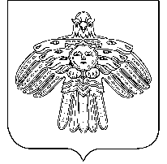

"РУЧ" СИКТ ОВМÖДЧÖМИНСА АДМИНИСТРАЦИЯЛÖН

ШУÖМ

АДМИНИСТРАЦИЯ СЕЛЬСКОГО ПОСЕЛЕНИЯ "РУЧ"

ПОСТАНОВЛЕНИЕ

03 июля 2024 года № 26

Республика Коми

Усть-Куломский район

с. Руч

Об утверждении отчета об исполнении бюджета муниципального образования сельского поселения «Руч» за 2 квартал 2024 года

В соответствии со ст. 264.2 п.5 Бюджетного кодекса РФ, администрация сельского поселения «Руч», постановляет:

1. Утвердить отчета об исполнении бюджета муниципального образования сельского поселения «Руч»:

1.1. За 2 квартал 2024 года по доходам в сумме 5019538,53 рублей, по расходам в сумме 4104708,56 рублей с превышением доходов над расходами (профицитом) в сумме 914829,97 рублей.

1. Настоящее постановление вступает в силу со дня [подписания](https://internet.garant.ru/document/redirect/48673523/0) и подлежит публикации в Информационном вестнике администрации и Совета сельского поселения «Руч».

Глава сельского поселения «Руч» Е.Н. Попова